РОССИЙСКАЯ ФЕДЕРАЦИЯ
АМУРСКАЯ ОБЛАСТЬ

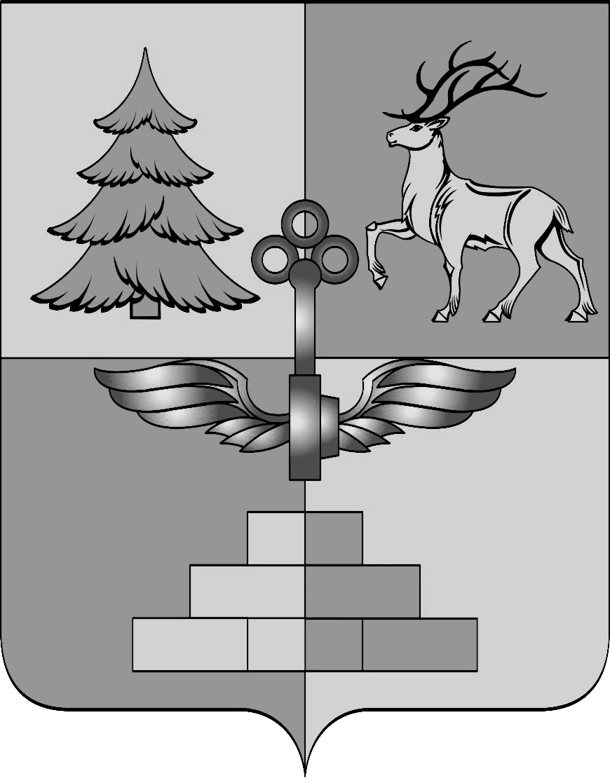

АДМИНИСТРАЦИЯ ГОРОДА ТЫНДЫ

ПОСТАНОВЛЕНИЕ

26.12.2012 № 3854
г.Тында

Об образовании избирательных участков, участков референдума на территории
города Тынды
(в редакции постановлений Администрации города Тынды от 27.05.2013 №1454, от 15.07.2015 №3100,от 16.06.2015 №2708, от 16.06.2016 №1620, от 12.07.2016 №1865, от 29.12.2017 №3041, от 07.06.2018 №1138, от 13.03.2020 № 481, от 10.06.2020 № 1085, от 12.04.2021 № 778)

В соответствии со статьей 19 Федерального закона от 12 июня 2002 года № 67-ФЗ «Об основных гарантиях избирательных прав и права на участие в референдуме граждан Российской Федерации», по согласованию с территориальной избирательной комиссией города Тынды, Администрация города Тынды
постановляет:
1. Образовать на территории города Тынды 26 избирательных участков, участков референдума для проведения голосования и подсчета голосов избирателей, участников референдумов на всех выборах, референдумах, проводимых на территории города Тынды (список прилагается).
2. Опубликовать данное постановление в газете «Авангард» и разместить на официальном Интернет-сайте города Тынды.
3. Настоящее постановление вступает в силу на следующий день после дня его официального опубликования.
4. Контроль за исполнением настоящего постановления оставляю за собой.

Мэр города Тынды Е. П. Черенков

Приложение
к постановлению
Администрации
города Тынды
от 26.12.2012 № 3854

Список
избирательных участков, участков референдума для проведения голосования и подсчета голосов избирателей, участников референдумов на всех выборах, референдумах, проводимых на территории города Тынды

№ п/п | Номер избирательного участка | Границы избирательного участка | Место нахождения участковой избирательной комиссии и помещения для голосования  (адрес, телефон)
1 | 2001 | Баргузинская, Беговая, Брестская, Брусничная, Геологов, Дачная, Кооперативная, Краснодарская, Монтажников, Образцовая, Ольховая, Первооткрывателей, Свердлова, Солнечная, Сосновая, Уссурийская | Здание почтового отделения № 3 ул. Краснодарская, дом 1, кв. 4  т.47668
2 | 2002 | Голубичная, Зои Космодемьянской, Магистральная, Московская, Новотындинская, Отсыпка, Первопроходцев, Пионерская, Строительная, Хвойная, Энтузиастов, переулок Строительный | Здание ООО Эдиссия,  ул. Хвойная,1  т.40080
3 | 2003 | Алданская, Галафеева, Гвоздевского, Джелтулакская, Запорожская, Зейская, Красногвардейская, Мирошниченко, Нагорная, Первомайская, переулок Дорожный, Утесная, Юбилейная, Якутская | Центральная дирекция управления движением - структурное подразделение Тындинский центр организации работы железнодорожных станций станция Тында – филиала ОАО «РЖД», ул. Петровского, 3  т.73464
4 | 2004 | Алтайская, Гастелло, Дальняя, Докучаева, Комарова, Лазо, Мичурина, Надежды, Нестерова, Полярная, Почтовая, Связистов, Юности | Здание ООО «Районные электрические сети»,  ул. Алтайская, 19  т. 57423
5 | 2005 | Верхне-Набережная (от Новотынды до пересечения с АЯМ) с № 1 по № 16, Геодезическая, Коммунистическая, Комсомольская, Красноармейская, Летная, Нижне-Набережная, Олимпийская, Семилетки, Советская | Здание МУП «Горэлектротеплосеть»,  ул. Летная, 9  т.57320
6 | 2006 | 2-ая Автомобилистов, Автомобилистов, Аямовская, Березовая, Зеленая, Инженерная, Корчагина, Октябрьская 84, переулок Березовый, переулок Зеленый, Техническая, Лесхозовская | Здание МУП «Автотранссервис»,  ул. Советская, 57  т.59135
7 | 2007 | Гагарина, Деповская, Загородная, Заречная, Цветочная, Чкалова,  Привокзальная | Здание Тындинского учебного центра - образовательное структурное подразделение ДВЖД - филиала ОАО РЖД, ул. Привокзальная, 1/1 т.72632
8 | 2008 | Звездная, Космическая, Майская, Малая, Мира, Победы, Правды, Родниковая, Северная объездная (нечетная сторона) с № 31 по № 99, Ташкентская, Ударников, Шабурская, Шимановская, Энергостроителей, Январская, Ясная | Здание ГКУ «Тындинское лесничество», ул. Лесхозовская, 2  т.43219
9 | 2009 | Верхне-набережная (от АЯМ в сторону технологического моста, Китай-город) с № 17 по № 37 (от технологического моста до АЯМ) с № 44 по № 72 (от АЯМ до Новотынды). Красная Пресня 4, 6, Спортивная | Здание МОБУ «СОШ № 2»,  ул. Спортивная, 20-А  т. 55271
10 | 2010 | Ключевая, Радистов, Тихая | Здание ООО «Кадар»,  ул. Радистов, 8  т.46382
11 | 2011 | Красная Пресня 10,14,16,18,18а, Профсоюзная 2, 2а,4,6,8,10 | Здание МБУК Городская библиотека,  ул. Профсоюзная, 3  т. 54667
12 | 2012 | Красная Пресня 24,26,28,32,36,38,40,42,46, Профсоюзная 7,9, Северная, Таежная | Здание МБУИ Драматический театр, ул. Профсоюзная, 5  т. 54476, 54479
13 | 2013 | Красная Пресня 17,19,21,23,25, Московский бульвар | Здание МАУК Городской Дворец культуры «Русь»,  ул. Красная Пресня, 27  т.55275
14 | 2014 | Красная Пресня 29,31,34,35,39,43, Московских строителей 1,3,5,7,9 | Здание МОАУ Классическая гимназия № 2 (второй корпус),  ул. Красная Пресня, 41  т. 51565
15 | 2015 | Красная Пресня,50,52,54,56,60, Молодежная, Речная, Усть-Илимская | Здание МОБУ «Лицей № 8»,  ул. Красная Пресня, 62  т. 55268
16 | 2016 | 2-ая Пятилетка, Красная Пресня 3,7,9,11,13, Октябрьская 2,6,8,10, Школьная 1,3,7,9 | Здание МОБУ «СОШ № 7»,  ул. Школьная, 5  т. 55250
17 | 2017 | Октябрьская 12,14,20,22,24,26,  Октябрьская - частный сектор, Школьная 11,13,15,17,19,23,25,27 | Здание МДОБУ детский сад  № 11 «Белоснежка», ул. Октябрьская, 16  т. 54670
18 | 2018 | Воронежская, городок Московских строителей, Депутатская, Донецкая, Кедровая, Лесная, Милицейская, Московских строителей 11,13,15,17,21,21а Одесская, Прибалтийская, Школьная 2,4,8, Южная | Здание МОАУ Классическая гимназия № 2,  ул. Московский бульвар, 13  т. 55201
19 | 2019 | Багульная, Братская, Весенняя, Иркутская, Лазурная, Миитовская, Мосфильмовская, Сосновый бор, Снежная, Украинская, Широкая, Школьная,29 | Здание ГКУ Амурской области «Управление социальной защиты населения по г. Тында и Тындинскому району»,  ул. 2-ой Пятилетки, 72,  т. 59415
20 | 2020 | 17 съезд ВЛКСМ, Бамовская, Веселая, Высоконагорная, Дружбы, Комсомолец Якутии, Мурманская, Оптимистов, Перспективная, переулок Семеновский, Пограничная, Пригородная, Северная объездная (1-30), Свободы, Студенческий проезд, Уральская | Здание МБУ молодежно-досуговый центр «Гармония»,  ул. Амурская, 20 «А»  т.51483
21 | 2021 | 2-ая Коралловая, 3-яя Коралловая, 8-е Марта, Дина Рида, Коралловая, Кольцевая, Новая, им. Шульца М.Б., Дальневосточная | Здание МДОБУ детский сад № 5 «Тынденок»,  ул. 8-е марта, 12  (мкр. Таежный) т.55252
22 | 2022 | 10-ой пятилетки, 2-ая Лесная, Бестужева, Госпитальная, генерала Милько, Декабристов, Прибрежная, Светлая, Интернациональная, м-он Беленький | Здание городского отделения почтовой связи № 5,  ул. Лесная, 4  т. 43927
23 | 2023 | Амурская 15,17,19,21,23,25,27,29,31,33, Красная Пресня 51,59, 66, Московских строителей 10,12, Фестивальная 1,2,5,9,10,13, | Здание ГПОАУ АО «Амурский технический колледж», отделение № 4 г. Тында  ул. Фестивальная,13  т. 32572
24 | 2024 | Кирова 2,4,6, Мохортова 2,2/1,2/2,2/3,2/4,2/5,3,3а,5,  Верхне-Набережная, 43 | Здание МОБУ «СОШ № 6»,  ул. Кирова,3  т. 55259
25 | 2025 | Буровиков, Ветеранов, Киевская, Кирова -времянка, Коммунальная, Маревая, Мерзлотная, Мостовая, Ноябрьская, Озерная, переулок Солнечный, переулок Угольный, Рабочая, Рижская, Сибирский проезд, Целинная | Здание Тындинского учебного центра - образовательное структурное подразделение ДВЖД - филиала ОАО РЖД,  ул. Киевская, 5  т.72109
26 | 2026 | Белорусская, Дружная, Забайкальская, Шахтаумская | Здание АБК ООО «Строймаркет», ул. Кирова, 1а  т.44325

